**“天府乡村”公益品牌标识使用申报指南**

1. **哪些市场主体能申报使用“天府乡村”公益品牌标识？**

凡生产、加工、销售、经营四川省涉农县（市、区）乡村产品和服务的市场主体，产品和服务符合国家和行业相应质量标准，并满足《“天府乡村”公益品牌标识使用管理办法》（以下称本办法）规定，均可按照相应流程申报使用“天府乡村”公益品牌。

1. **申报“天府乡村”公益品牌需要满足哪些条件？**

|  |  |  |  |
| --- | --- | --- | --- |
| **条件目录** | **证明文件** | | **是否必须** |
| 经营资质 | 法人证书和营业执照、法人代表身份证 | | ✬必须 |
| 行业资质 | 生产、加工、商贸型 | 1. 经营许可证（商贸型） 2. 生产许可证（生产、加工型） 3. 卫生许可证 4. 产品质量合格证或质检报告 5. “三品一标”证书或农业农村、卫生健康、药品监管、经济和信息化、市场监管等行政主管部门出具的产品质量安全证明 | ✬必须 |
| 宣传推广、代理经销、流通型 | 1. 经营许可证   2、卫生许可证 | ✬必须 |
| 持续稳定联农带农机制（脱贫户或低收入群体人数占比不低于20%） | 初级农产品生产型主体 | 上年度吸纳农村劳动力稳定务工5人以上能稳定就业100天 | 三选一 |
| 上年度带动农户发展产业10户以上农户年增收500元/户 |
| 上年度给村集体经济分红3万元以上或给20户以上的农户分红2500元/户以上 |
| 预包装产品生产型主体 | 上年度吸纳农村劳动力10人以上能稳定就业60天 | 三选一 |
| 上年度带动农户发展产业50户以上农户年增收1000元/户 |
| 上年度给村集体经济分红3万元以上或给20户以上的农户分红2500元/户以上 |
| 商贸型主体 | 上年度吸纳农村劳动力15人以上能稳定就业200天 | 三选一 |
| 上年度带动农户发展产业销售涉农县（市、区）乡村产品达100万元以上 |
| 上年度给村集体经济分红3万元以上或给20户以上的农户分红2500元/户以上 |
| 宣传、推广、代理经销、流通型主体 | 上年度吸纳农村劳动力20人以上能稳定就业200天 | 三选一 |
| 已用标主体达成了合作协议，且年销售额达到300万元以上 |
| 上年度给村集体经济分红3万元以上或给20户以上的农户分红2500元/户以上 |
| 服务类别 | 产品或服务符合申请注册的商品和服务类别（详见附件1） | | 满足其中之一 |
| 其他 | 推荐函 | 产品原材料所在地县级行业主管部门与乡村振兴部门的共同推荐函（详见附件2） | ✬必须 |
| 优先推荐 | 优先推荐证明材料 | ◎非必须 |
| 近3年无重大违法违规记录 | 承诺函、“信用中国”报告等证明材料 | ✬必须 |
| 无质量安全事故 | ✬必须 |

1. **优先推荐申报“天府乡村”公益品牌的主体和产品有哪些？**

（一）已被省级及以上相关部门认定为农业龙头企业的。

（二）已被认定为省农产品加工优势企业的。

（三）省级及以上示范农业合作社、家庭农场。

（四）通过相关质量管理体系认证的。

（五）获得无公害农产品、绿色食品、有机农产品认证和农产品地理标志的。

（六）质量达到国际先进标准的。

（七）已进行对外贸易经营备案的。

（八）已建成质量追溯体系的。

（九）纳入省级中医药产业专项重点项目单位生产的。

（十）以个体脱贫户为基础的家庭农场（作坊）提供的产品或服务，并具备地域影响力和品牌效应的。

1. **申报入口在哪里？**
2. 四川供销合作网：<http://www.scco-op.com>

首页-天府乡村商标申报

1. 天府乡村公益品牌网：<http://www.scfpgy.com/>

首页-天府乡村商标-商标申报入口

1. **商标的有效期是多久？**

自颁发“天府乡村”公益品牌授权使用证书和公益品牌标识，有效期**两年**。

1. **商标申报流程**

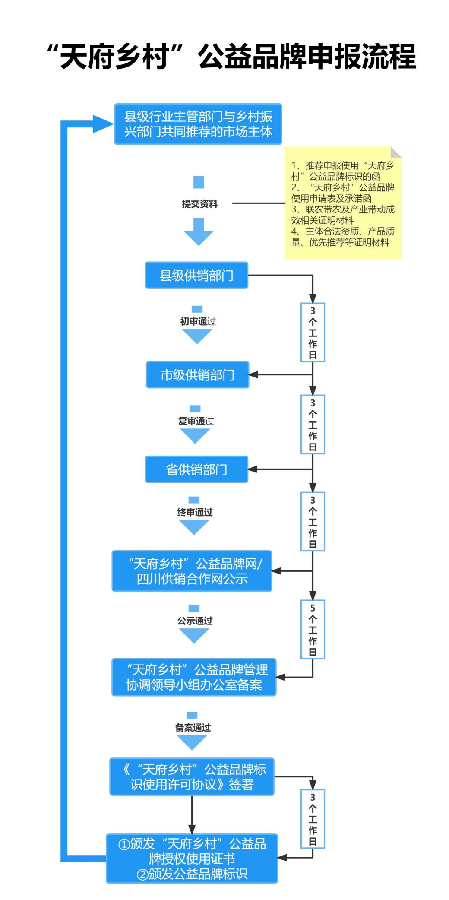

**附件1**

**“天府乡村”公益品牌注册类别**

| **商标名称** | **类别** | **商标号** | **商品/服务** |
| --- | --- | --- | --- |
| **天府乡村及图形** | **3** | **55756188** | **1香；2熏香；3香皂；4香料；5烟用香精；6类香精；7食物用调味香精油；8化妆品；9牙膏；**  **10空气芳香剂；11天然香料。** |
| **图形** | **39175212** |
| **天府乡村及图形** | **5** | **55739328** | **1中药成药；2药酒；3人用药；4医用营养品；**  **5中药材。** |
| **图形** | **31162611** |
| **天府乡村及图形** | **16** | **55770014** | **1镶框或未镶框的绘画；2年画；3图画；4纸。** |
| **图形** | **31162612** |
| **天府乡村及图形** | **20** | **55758488** | **1漆器工艺品；2竹木工艺品；3竹工艺品；4草工艺品；5藤编制品（不包括鞋、帽、席、垫）；6麦秆工艺品；7未加工或半加工角、牙、介制品，木、蜡、石膏或塑料艺术品；8手持镜子（化妆镜）；**  **9个人用扇（非电动）。** |
| **图形** | **31162612** |
| **天府乡村及图形** | **21** | **55756359** | **1瓷器；2陶器；3瓷、陶瓷、陶土、赤陶或玻璃制艺术品；4瓦器。** |
| **图形** | **31162590** |
| **天府乡村及图形** | **24** | **55754120** | **1床单；2家具遮盖物；3造纸毛毯；4装饰织品；5毡；6毛毯；7门帘；8被子；9纺织织物；10毛织品；11手绣、机绣图画；12纺织品毛巾；13床罩；14帆布。** |
| **图形** | **39182185** |
| **天府乡村及图形** | **25** | **55733184** | **1服装；2成品衣；3裤子；4鞋；5木鞋；6帽子；7袜；8手套（服装）；9围巾；10披肩；11腰带；12睡眠用眼罩；13草鞋。** |
| **图形** | **39192536** |
| **天府乡村及图形** | **26** | **55765962** | **1刺绣品；2银线制绣品；3金线制绣品；4荷包袋；5绳编工艺品；6衣服饰边；7花边。** |
| **图形** | **31162592** |
| **天府乡村及图形** | **29** | **55740729** | **1牛奶制品；2泡菜；3豆腐制品；4食用油；5腐乳；6笋干；7蛋；8干食用菌；9以果蔬为主的零食小吃；10腌制蔬菜；11黄花菜；12鱼制食品；13肉；14腌制肉；15加工过的坚果。** |
| **图形** | **31162591** |
| **天府乡村及图形** | **30** | **55750759** | **1蜂蜜；2调味品；3谷类制品；4面条；5主要由米制成的冻干食品；6以米为主的零食小吃；7以谷物为主的零食小吃；8茶饮料；9辣椒（调味品）；10茶；11食用淀粉；12糖。** |
| **图形** | **31162593** |
| **天府乡村及图形** | **31** | **55753603** | **1活家禽；2谷（谷类）；3鲜食用菌；4植物种子；5辣椒（植物）；6未加工稻谷；7新鲜水果；8新鲜蔬菜；9玉米；10活鱼。** |
| **图形** | **31162594** |
| **天府乡村及图形** | **32** | **55760523** | **1啤酒；2蔬菜汁（饮料）；3汽水；4豆类饮料；5无酒精饮料；6植物饮料；7水（饮料）；8矿泉水（饮料）；9纯净水（饮料）；10乳清饮料；11果汁；12带果肉果汁饮料；13制作饮料用无酒精配料。** |
| **图形** | **39175721** |
| **天府乡村及图形** | **33** | **55761438** | **1酒精饮料原汁；2青稞酒；3烈酒（饮料）；4烧酒；5米酒；6白酒；7含水果酒精饮料；8果酒（含酒精）；9蜂蜜酒；10酒精饮料（啤酒除外）。** |
| **图形** | **31162596** |
| **天府乡村及图形** | **35** | **55751135** | **1广告；2为零售目的在通信媒体上展示商品；3替他人采购（替其他企业购买商品或服务）；4替他人推销；5为商品和服务的买卖双方提供在线市场；6市场营销；7商业管理辅助。** |
| **图形** | **31162597** |
| **天府乡村及图形** | **39** | **55769763** | **1旅行预订；2旅游交通安排；3运输；4观光旅游运输服务。** |
| **图形** | **31162598** |
| **图形** | **43** | **31162595** | **1旅馆预订；2茶馆；3饭店；4旅游房屋出租；5流动饮食供应。** |
| **天府乡村及图形** | **44** | **55742345** | **1美容服务；2动物养殖；3医疗保健；4休养所；5园艺；6园艺学；7植物养护；8树木修剪；9园林景观设计；10花卉摆放。** |
| **图形** | **39176768** |

**备注：上表所列“天府乡村及图形”和“图形”商标标识如下：**



**（“天府乡村及图形”商标） （“图形”商标）**

**附件2**

**关于推荐申报使用“天府乡村”公益品牌**

**标识的函**

**“天府乡村”公益品牌管理协调领导小组办公室：**

**根据《“天府乡村”公益品牌标识使用管理办法（试行）》，结合申报市场主体的联农带农、产业带动情况，本着实事求是的原则，经XX（行业主管部门）、乡村振兴局联合审核，拟推荐**（申报市场主体名称）的**产品（服务）申报使用“天府乡村”公益品牌标识，请予以支持为谢！**

**附件：2-1．“天府乡村”公益品牌使用申请表**

**2-2．联农带农及产业带动成效相关证明材料**

**2-3．合法资质、产品质量、优先推荐等证明材料**

**县级行业主管部门（盖章） 县级乡村振兴部门（盖章）**

**年 月 日 年 月 日**

**联系人： 联系人：**

**电话： 电话：**

**附件2-1**

**“天府乡村”公益品牌使用申请表**

**申请主体签章: 时间： 年 月 日**

|  |  |  |  |
| --- | --- | --- | --- |
| **市场主体名称** |  | **统一社会**  **信用代码** |  |
| **法人代表** |  | **经营地址** |  |
| **联系电话** |  | **联系邮箱** |  |
| **注册资本** |  | **员工人数** |  |
| **经营范围** |  | | |
| **上年度营业收入** |  | **原材料产地** |  |
| **申报产品名称** |  | **申报产品类别序号** |  |
| **联农带农效益** |  | | |
| **县级乡村振兴部门审核** | **（签章）**  **年 月 日** | | |
| **县级行业主管部门审核** | **（签章）**  **年 月 日** | | |

**附件3**

承 诺 函

**（市场主体名称）自愿申请使用“天府乡村”公益品牌标识，并承诺如下：**

**1．本公司（专合社、家庭农场）近三年内无重大违法记录，无质量安全事故。**

**2．本公司（专合社、家庭农场）提交的所有材料均真实有效。**

**3．本公司（专合社、家庭农场）将严格执行《中华人民共和国产品质量法》《中华人民共和国食品安全法》《中华人民共和国农产品质量安全法》等相关法律法规，按照国家和行业相应质量标准，确保产品质量合格、价格公道、服务优良，守法经营。**

**4．本公司（专合社、家庭农场）严格按照《“天府乡村”公益品牌标识使用管理办法》相关规定和《“天府乡村”公益品牌标识使用许可协议》约定，合法规范地使用“天府乡村”公益品牌标识。**

**公司（专合社、家庭农场）（盖章）**

**年 月 日**